Národní technické muzeum společně s kolektivním systémem Elektrowin pořádá online Recyklační víkend
Národní technické muzeum společně s kolektivním systémem Elektrowin zve na tradiční Recyklační víkend. Tak jako v minulých letech se bude konat prostřednictvím internetu. Ve dnech 14. a 15. října 2022 bude možné nabídnout vysloužilý elektrospotřebič do sbírek muzea prostřednictvím události na Facebooku NTM. Recyklační víkend se letos koná v rámci oslav Mezinárodního dne elektroodpadu, který připadá právě na pátek 14. října.
Kurátoři Národního technického muzea a zástupci Elektrowinu budou v pátek 14. a v sobotu 15. října 2022 vždy od 9.30 do 12.30 a od 13.30 do 16.30 k dispozici online na chatu na facebookové stránce NTM. Každému, kdo se na chat přihlásí a nabídne svůj vysloužilý spotřebič, bude vystaven kupón na slevu na základní nesnížené vstupné do NTM ve výši 180,- Kč s platností do 31. 10. 2023. Pokud se spotřebič do sbírek NTM hodit nebude, zástupci Elektrowinu rádi poradí, jak s ním dále ekologicky naložit. Vysvětlí, proč dát spotřebič k recyklaci a jak budou suroviny z přístroje dále využity, nebo poradí, kde se nachází nejbližší sběrný kontejner. V případě, že bude předmět vybrán do sbírek NTM, bude uzavřena jednoduchá darovací smlouva, na jejímž základě získá dárce dvě čestné vstupenky do NTM. Navíc prvních 5 účastníků, kteří nabídnou takovýto elektrospotřebič, získá od kolektivního systému ELEKTROWIN poukázku v hodnotě 500 Kč na nákup spotřebního zboží.
Lucie Střechová, kurátorka sbírek NTM Technika v domácnosti a textilní průmysl, uvedla:
„Minulý ročník Recyklačního víkendu byl ve znamení předmětů ze 40. let 20. století. Do sbírek jsme díky této víkendové akci získali vysoušeč vlasů německé výroby AEG vyrobený kolem roku 1940 a velmi zajímavý vysavač s označením V 300. Vysavač je výjimečný tím, že se jedná o tuzemským výrobcem přeznačenou produkci původní německé výroby AEG. Určitá část této produkce německé značky byla po roce 1945 patrně zabavena a využita pro tuzemský trh. Uvidíme tedy jaké další příběhy nám přinese nadcházející ročník výběrové akce.“
Recyklační víkend doprovází internetová soutěž „Máte doma muzejní kousek?“ s celorepublikovou působností. Soutěž je pravidelně vyhlašována na počátku dubna a oproti programu Recyklační víkend je v rámci tří vyhodnocovacích etap rozložena do zbytku roku.
Další informace viz
www.muzejnirecyklace.cz a www.ntm.cz

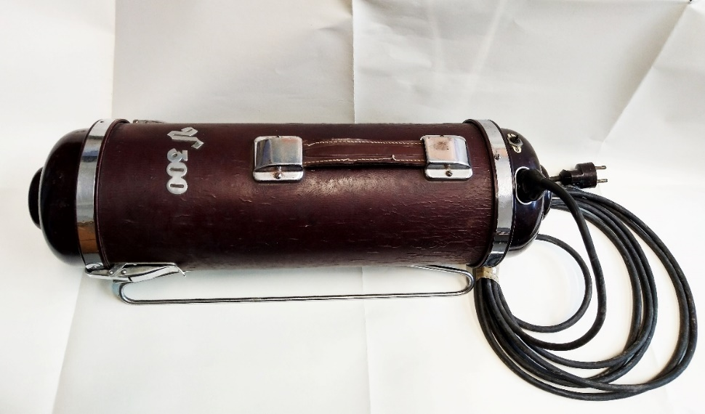
Vysoušeč vlasů německé výroby AEG vyrobený kolem roku 1940
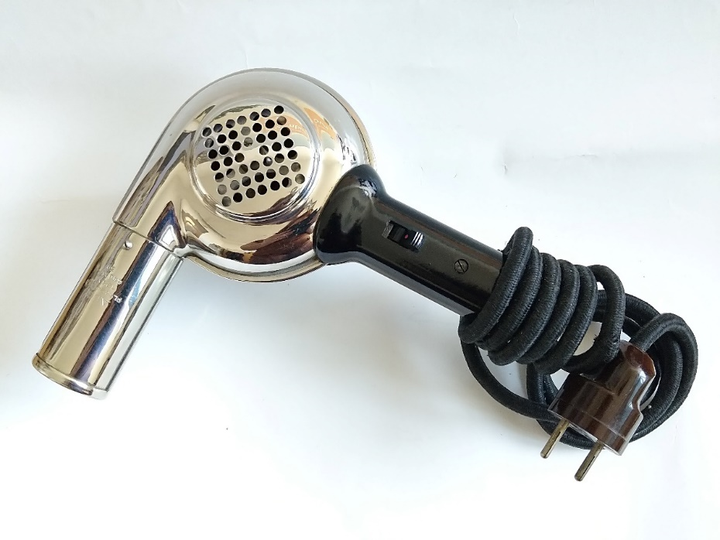
Vysavač s označením V 300, 40. léta 20. století

Tisková zpráva 7. 10. 2022

Bc. Jan Duda
Vedoucí oddělení PR a práce s veřejností
E-mail: jan.duda@ntm.cz
Mob: +420 770 121 917
Národní technické muzeum
Kostelní 42, 170 00 Praha 7

